**Projeto Integrador**



**Allan Andrade de Jesus**

**Gabriel Nelson de Sant’Anna**

**Marcos Antonio Pinheiro da Silva**

**Máron Andrews Guedes de França**

**2019**

Sumário

1. Apresentação do projeto RoboKernel 1

2. Esquema de Relacionamentos do Banco de Dados. 2

3. Diagrama de casos de uso 3

4. Especificações de Caso de Uso 4

5. Diagrama de Classe 6

6. Planejamento 7

7. Custos 8

8. Termo de Abertura 9

9. Anexo – Interface do Sistema (Front-end, Back-end, APP) 10

9.1. Tela inicial – Aqui o Usuário terá acesso ao tutorial. 10

9.2. Tela Menu – Aqui o Usuário terá acesso ao cardápio. 10

10. Página inicial......................................................................................................10

11. Página de produto.............................................................................................10

12. Página de cadastro............................................................................................11

Apresentação

A startup **RoboKernel** é voltada para facilitar ao acesso às ultimas tecnologias criadas em diversas localidades do mundo.

Fundada em 2019, o RoboKernel tem o objetivo de melhorar o atendimento e facilitar o processo de desenvolvimento em grandes tecnologias, visando a melhoria no rendimento prático e financeiro. É um startup no Rio de Janeiro voltada para o crescimento tecnológico.

Atualmente, contamos com uma equipe de desenvolvedores que elaboraram uma ideia de usabilidade ao cliente.

# 1.Apresentação do projeto RoboKernel

Utilizamos como back-end PHP

O banco de dados phpMyAdmin.

Para a aplicação web utilizamos o php, html, css.

Chatboot IBM Watson integrando com PHP

# 2.Esquema de Relacionamentos do Banco de Dados.

3.Diagrama de casos de uso

Caso de uso onde o cliente obtém ao acessar o aplicativo. Demonstrado de uma maneira simples, como funciona o aplicativo RoboKernel.

|  |  |  |  |
| --- | --- | --- | --- |
| **Administrador** | | | |
| **Ator** | **Comentário** | | |
| Administrador | Administrador acessa o Menu. | | |
| **Finalidade** | | | |
| Permite ao Administrador acessar recursos do sistema. | | | |
| **Fluxo principal** | | | |
| 1. Acesso Restrito   -Cadastrar usuário administrativos  -Lista de Usuários  -Pesquisar Usuários | | | |
| 2. Cliente | | | |
| - Cadastrar Cliente |  |  |  |
| - Clientes Cadastrados  - Pesquisar cliente | |  |  |
| 3. Produto  -Cadastrar Produto  -Produtos Cadastrados  - Pesquisar Produto | | | |
| **Fluxo de exceção** | | | |
| 1. Sistema informa ao Administrador o sucesso ou falha no cadastro de usuário administrativos. 2. Sistema informa ao Administrador o sucesso ou falha no cadastro de cliente. 3. Sistema informa ao Administrador o sucesso ou falha no cadastro de produto. | | | |

# 4.Especificações de Caso de Uso

|  |  |
| --- | --- |
| **Cliente** | |
| **Ator** | **Comentário** |
| Cliente | Usuário acessa o Menu. |
| **Finalidade** | |
| Permite ao usuário acessar recursos do sistema. | |
| **Fluxo principal** | |
| 1. Área do cliente   -Meus dados  -Consulta cliente  -Finalizar compra  - Meus pedidos | |
|  | |

# 5.Diagrama de Classe

# 6.Planejamento

|  |  |
| --- | --- |
| Nome da tarefa | Duração |
| **Projeto RoboKernel** | **20 dias** |
| **Levantamento de Dados** | **3 dias** |
| Definição de Tema | 1 dia |
| Divisão de Funções | 1 dia |
| Definir Funcionalidades | 1 dia |
| **Design** | **2 dias** |
| Definição do Layout | 1 dia |
| Aprovação pela Equipe | 1 dia |
| **Banco de Dados** | **3 dias** |
| Definição de Tabelas | 1 dia |
| Definição de relacionamentos | 1 dia |
| Criação do Banco | 1 dia |
| **Programação** | **6 dias** |
| **Front-end** | **2 dias** |
| HTML/CSS | 2 dias |
| **Back-end** | **4 dias** |
| PHP | 2 dias |
| Chatboot IBM Watson | 2 dias |
| **Integração** | **2 dias** |
| Reunião da Equipe | 1 dia |
| Unir Codificação | 1 dia |
| **Testes** | **2 dias** |
| Classes | 1 dias |
| Carrinho de Compras | 1 dias |
| **Documentação** | **2 dias** |
| Reunir Documentação | 1 dia |
| Fechar Pendência | 1 dia |

# 7.Custos

|  |  |
| --- | --- |
| Nome da tarefa | Custo total |
| **Projeto RoboKernel** | **R$ 33.800,00** |
| **Levantamento de Dados** | **R$ 1.920,00** |
| Definir Equipe | R$ 1.920,00 |
| Definição de Tema | R$ 0,00 |
| Divisão de Funções | R$ 0,00 |
| **Design** | **R$ 360,00** |
| Definição do Layout | R$ 360,00 |
| Aprovação pela Equipe | R$ 0,00 |
| **Banco de Dados** | **R$ 440,00** |
| Definição de Tabelas | R$ 440,00 |
| Definição de relacionamentos | R$ 0,00 |
| Criação do Banco | R$ 0,00 |
| **Programação** | **R$ 18.600,00** |
| **Front-end** | **R$ 10.800,00** |
| HTML/CSS | R$ 0,00 |
| **Back-end** | **R$ 7.800,00** |
| **PHP** | **R$ 7.800,00** |
| Chatboot IBM Watson | R$ 7.800,00 |
| **Integração** | **R$ 1.400,00** |
| Reunião da Equipe | R$ 1.400,00 |
| Unir Codificação | R$ 0,00 |
| **Testes** | **R$ 480,00** |
| Classes | R$ 480,00 |
| Carrinho de Compras | R$ 0,00 |
| **Documentação** | **R$ 2.800,00** |
| Reunir Documentação | R$ 2.800,00 |
| Fechar Pendência | R$ 0,00 |

# 8.Termo de Abertura

|  |  |
| --- | --- |
| Termo de Abertura do Projeto | |
| Nome do Projeto | Cliente do Projeto |
| **RoboKernel** |  |
| Gerente do Projeto | Sponsor (Patrocinador) |
|  |  |
| Descrição do Projeto | |
| Loja virtual de tecnologias. | |
| Objetivo do Projeto | |
| Sistema com a finalidade de facilitar as vendas dos produtos. | |
| Justificativa para realização do Projeto | |
| Diante de uma pesquisa de opinião foi identificada a demanda por um sistema que automatizasse de modo a otimizar tempo e eficiência, e reduzir funcionários, buscando ganhos financeiros significativos e explorar novas tecnologias do mercado. | |
| Produto do Projeto | |
| Site de vendas | |
| Cronograma Sumário | |
| Levantamento de Dados | 3 dias |
| Design | 2 dias |
| Banco de Dados | 3 dias |
| Programação | 6 dias |
| Integração | 2 dias |
| Testes | 2 dias |
| Documentação | 2 dias |
| Estimativa de Custo | Estimativa de Prazo |
| R$ 33.800,00 | 20 dias |
| Autorização | Data da Abertura |
|  |  |

9.Anexo – Interface do Sistema

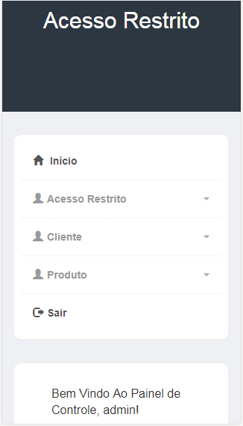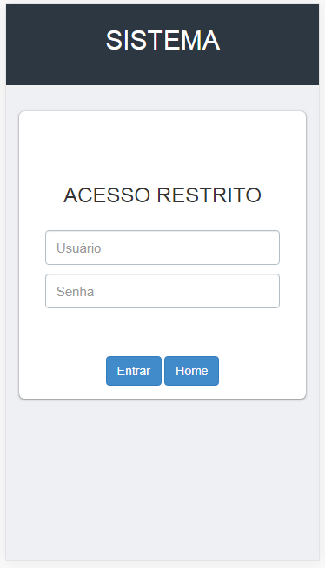

10.Pagina principal

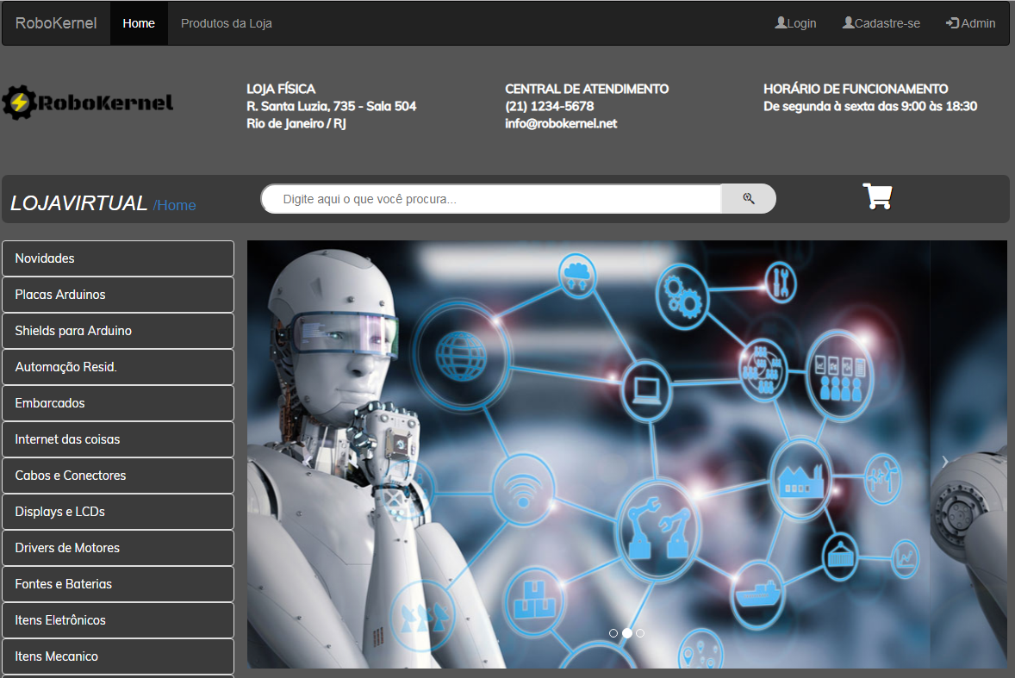

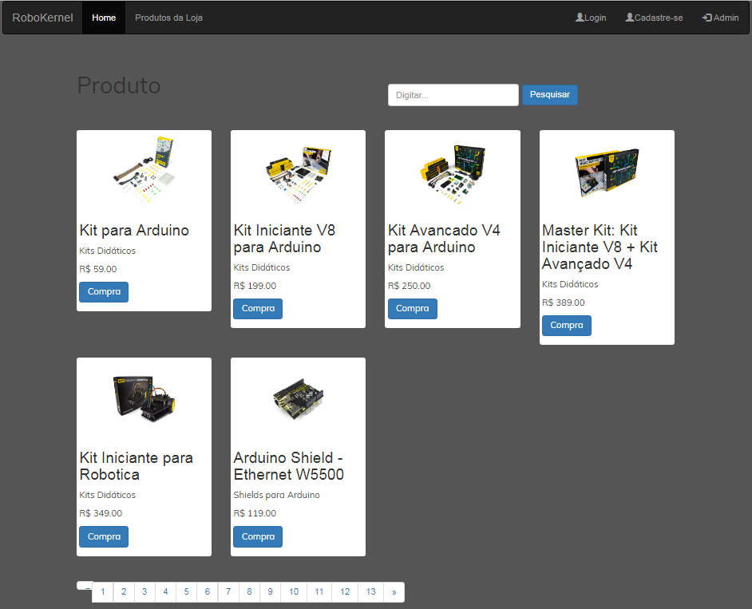11.Pagina de produto

12.Pagina de cadastro

